Непрерывная непосредственно образовательная деятельность
по краеведению "Город, который дорог".
Подготовительная группа
Целью данной работы является воспитание ценностного отношения к историческому и культурному наследию страны, родного города.
Программные задачи:
1. Прививать детям интерес и любовь к родному краю, Родине.
2. Воспитывать ценностное отношение к историческому и культурному наследию родного края.
3. Уточнить понятия архитектура, архитектор.
4. Познакомить детей с внешним видом храма
5. Развивать конструктивные способности, воображение, закрепить умение строить здания разного назначения.
Материал: телевизор, презентация слайдов,
фрагменты аудиозаписи колокольного звона, конструктор LEGO.
Ход занятия.
Дети стоят перед экраном телевизора
Придумано кем – то просто и мудро:
При встрече здороваться! Доброе утро!
Дети, сегодня у нас необычное занятие. Посмотрите на экран. Что вы видите?
(Карту).
Посмотрю на карту я:
Где тут Родина моя?
Вот она – моя страна,
Хорошо видна она!
Какое это государство, вы узнали? (Россия). По всей карте расположились маленькие и большие кружки, что они обозначают? (Города). Правильно.
В каждой стране есть главный город – столица. Как называется столица России? (Москва). Найдите её на карте (ребенок показывает Москву указкой).
А какой главный город нашей области? (Калининград)
В каком городе мы с вами живем? (В Советске)
Садятся за столы
А какие ещё русские города вы знаете? (Дети называют города).
Вы назвали много городов. А чем один город отличается от другого?
(Ответы детей: города есть маленькие, есть большие; один город отличается от другого, прежде всего зданиями.
Или по другому можно сказать, что в каждом городе своя архитектура).
Вспомните, что такое архитектура?
(Ответы детей: это строительство зданий и других сооружений).
Можно ли представить себе современный русский город, село без храма?
Для чего возводился храм?
(Храмы украшают, облагораживают нашу жизнь. Радуют глаз внешним видом, и гармоничным звоном колоколов. Люди, приходя в храм, учатся добру, милосердию, состраданию, справедливости и чести. Все эти качества нужно беречь в себе. Своими делами помогать ближним и тем, кто в этом нуждается.).
Где бы ни расселился русский народ, на том месте сразу же возводился православный храм. Издавна храмы строили в самых красивых местах. А храм по своему внешнему виду отличается от других зданий. Как вы думаете, чем?
(Дети отвечают).
Действительно, здание храма обыкновенно завершается сверху куполом. Купол же заканчивается вверху главой (маковкой), на которой ставится крест. Часто на храме строят не одну, а несколько глав.
Как вы думаете, что по своей форме напоминает купол?
(Форму луковицы, пламя свечи).
Перед входом в храм, а иногда рядом с храмом, строится колокольня или звонница, т.е. башня, на которой висят колокола.
Я предлагаю вам послушать колокольный перезвон.
Слушают звон колоколов.
А сейчас давайте посмотрим, какие храмы еще есть.
Показ на экране соборов.
Дети должны сделать вывод: что храмы разные, все красивые.
После просмотра слайдов воспитатель предлагает выполнить физминутку:
В нашей стране горы высокие,
Реки глубокие,
Степи широкие,
Леса большие,
А мы - ребята вот такие!(2 раза)
Итак, ещё раз вспомним, кто придумывает внешний вид храма (архитектор).
Что он делает? (чертит чертеж здания, рисунок, делает макет здания, придумывает из чего строить, как отделать здание).
Правильно, любое строительство начинается после работы архитектора.
Мы с вами тоже являемся архитекторами и строителями, т.к. построили свой город.
Подходят к макету города
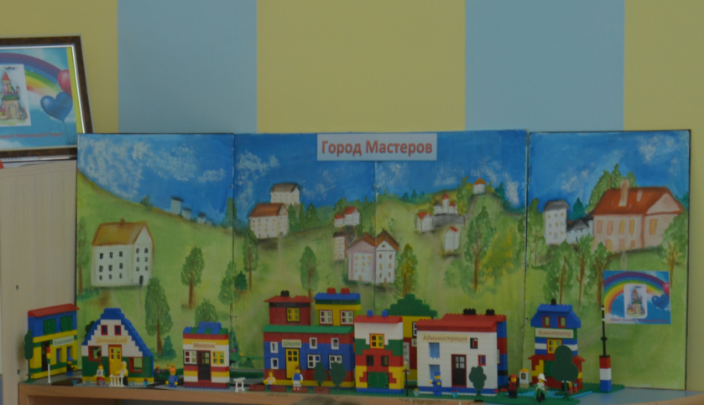
(Подготовленный ребенок рассказывает о проекте).
Город тихий, мирный, славный,
По объему очень малый,
Но уютный и красивый
И для каждого он милый.
Есть свой флаг и герб, девиз,
Ты пойди-ка, подивись.
Город Мастеров прекрасен,
Наш народ его раскрасил.
По проекту строили,
Чертежи готовили.
Есть школа, банк, и детский сад,
Магазин, кинотеатр,
Своя администрация.
Лего – это мир фантазий,
Мир идей, разнообразий.
Изучая схемы в нем –
Может получиться дом.
Приятно в этом доме
Дружить, трудиться и расти.
Мы обещаем, что поможем
Родному городу цвести!
(Аверьянова Е.Н.)
Посмотрите внимательно, чего не хватает в нашем городе? Какой постройки?
(Храма).
Сейчас у вас будет творческая проектная работа, которая называется «Мой храм».
Садятся за столы.
Перед вами на столе лежит конструктор LEGO, из которого сегодня вы будете делать свой храм.
Давайте вспомним правила безопасности, которые надо соблюдать при работе с конструктором.
Мы с вами будем работать по схеме: я - как архитектор, сделала схему постройки, а вы - как строители, будете возводить свои храмы. В постройке куполов нам помогут наши гости - мы их попросим!
Выполняют постройки по схеме группами, гости строят купола. Ставят изготовленные конструкции на макет.

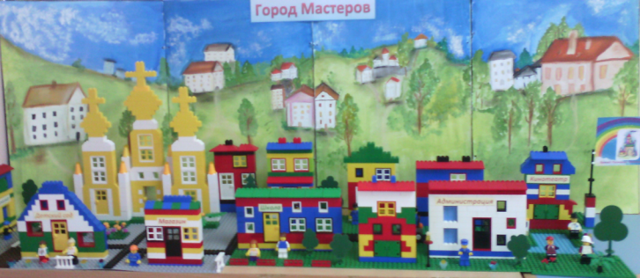
Рефлексия
О чем мы говорили сегодня на занятии?
Скажите, пожалуйста, как мы узнаем храм среди других строений?
(наличие купола, креста, колокольни).
Что можно услышать, приближаясь к храму?
(звон колоколов)
Что оказалось для вас особенно важным, интересным, а что было сложным, что вы чувствовали при выполнении постройки?
Полученные сегодня знания могут пригодиться вам в дальнейшем?

